ከእናት ወደ ልጅ በጽንስ ግዜ የሚተላለፍ ቂጥኝ ምንድን ነው?

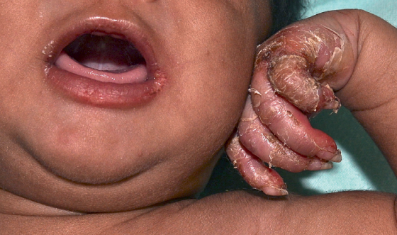
ቂጥኝ በጣም ከሚታወቁ በግብረ ስጋ ግንኙነት ከሚተላለፉት ኢንፌክሽኖች አንዱ ሲሆን የአለም የጤና ድርጅት እንዳወጣው ዘገባም በየዓመቱ ወደ 6 ሚሊዮን የሚጠጉ አዳዲስ ተጠቂዎች ይኖራሉ። በበሽታው ​​የተያዘች ነፍሰ ጡር ሴት በጊዜ አስፈላጊውን ህክምና እና ክትትል ካላገኘች ኢንፌክሽኑን ወደ ጽንሱ ልታስተላልፍ ትችላለች፣ ጽንሱም ሲወለድ ከበሽታው ጋር ይወለዳል፤ ይህንም በተለምዶ በተፈጥሮ የሚመጣ ቂጥኝ በማለት ይታወቃል ነገር ግን ለመወያየት እንዲመቸን አብሮ የሚወለድ ቂጥኝ በማለት እንቀጥላለን።

የሚመጣው በምንድነው?
ቂጥኝ በአጠቃለይ ትሪፖኒማ ፓሊደም በተባለ ባክቴሪያ የሚከሰት፤ በግብረ ስጋ ግንኙነት የሚተላለፍ በሽታ ነው።አብሮ ወለድ ቂጥኝም በተመሳሳይ በትሪፖኒማ ፓሊደም ባክቴሪያ የሚከሰት በሽታ ሲሆን ከታመመች እናት ወደ ፅንሱ በእርግዝና ወቅት ወይም በወሊድ ጊዜ በሚፈጠር ንክኪ ሊተላለፍ ይችላል።

እንዴት ይተላለፋል?
ቂጥኝ በማንኛውም የእርግዝና ፣ የምጥ እና የወሊድ ጊዜ ወደ ጽንሱ ሊተላለፍ ይችላል። ። በእርግዝና ጊዜም በተለይ ከሰባተኛው የእርግዝና ወር ጀምሮ ባሉት ወራት ውስጥ ወደ ፅንሱ የመተላለፍ እድሉ ከፍተኛ ነው።.ከእናት ወደ ልጅ የሚተላለፈው የቂጥኝ በሽታ በእርግዝና መጀመሪያ ላይ ካልታወቀ እና በቂ ህክምና ካልተደረገለት ፅንሱን በእጅጉ ይጎዳል።የቂጥኝ በሽታ በእርግዝና ወቅት የፅንስ መጨንገፍን፣ ያለ ጊዜ የሚመጣ ወሊድን፣ የፅንስ እድገት መገደብን እና የመሳሰሉትን ሊያስከትል ይችላል። በእርግዝና ወቅት በአብዛኛው ያልታከመ የመጀመሪያ ደረጃ እና ሁለተኛ ደረጃ የቂጥኝ ኢንፌክሽን ከባድ የእርግዝና ውጤቶችን ያስከትላል። ያልታወቅ ወይም ምልክት የማይሰጠው ደረጃም ከግማሽ በላይ በሆኑት የበሽታው ተጠቂ ሴቶች ላይ መጥፎ የእርግዝና ውጤቶችን እንዳስከተለ ጥናቶች ያሳያሉ።
(ቂጥኝ በአጠቃለይ በአራት ደረጃዎች የሚከፈል ሲሆን የመጀመሪያ ደረጃ ቂጥኝ ማለት ቂጥኝ ካለበት ሰው ጋር ግንኙነት ከተፈጸመ ከ2 እስከ 12 ባሉት ሳምንታት ውስጥ የሚከሰት ነው። የመጀመሪያ ደረጃው ህክምና ካላገኘ ወደ ሁለተኛው ደረጃ ይሸጋገራል በተጠቀሱት ደረጃዎችም ህክምና ካልተገኘ ድብቅ ወደምንለው ወይም ምልክት አልባው ደረጃ ይሸጋገራል ። እያንዳንዱ ደረጃም የራሱ የሆነ ምልክት አለው።)

አብሮ ወለድ ቂጥኝ ምልክቶቹ ምንድን ናቸው?
ቂጥኝ አንድ ጽንስን ለከባድ በሽታ እና ሞት ሊያጋልጥ ቢችልም አብዛኞቹ ከበሽታው ጋር የተወለዱ ሕፃናት ሲወለዱ ምንም ምልክት ላይኖራቸው የሚችልበት አጋጣሚ አለ።ህክምና ያልተደረገላቸው ህጻናትም ከጥቂት ሳምንታት ጀምረው ምልክቶችን ማሳየት ሊጀምሩ ይችላሉ።
ምልክቶቹ አብዛኛውን ጊዜ ህጻናት ከተወለዱ በኋላ ባሉት 3 ወራት ውስጥ ሊታዩ ይችላሉ፣ ነገር ግን ዘግይተውም እስከ 2 ዓመት እና ከዛ በላይ ባሉት አመታቶች ውስጥ ሊታዩ ይችላሉ።

በመጀመሪያዎቹ የህጻናት እድሜ ቀድመው ከሚታዩት ምልክቶች ዉስጥ
- የደከመ አመጋገብ
- ተያይዞ የሚመጣ ክብደት መጨመር አለመቻል ወይም የእድገት መገደብ (በወሊድ ጊዜ ዝቅተኛ ክብደትን ጨምሮ)
- የታፈነ/ የመነፋነፍ አተነፋፈስ( ከተለመደው የጉንፋን አተነፋፈስ የሚጠነክር እና አንዳንዴም ደም የቀላቀለ ሲሆን)
- የጉበት እና የጣፊያ መተለቅ
- ትኩሳት
- የጸባይ መቀያየር ወይም መነጫነጭ
- በአፍ ፣ በብልት እና በፊንጢጣ አካባቢ የቆዳ መቆጣት እና መሰንጠቅ
- ትናንሽ ውሃ የቋጠሩ ሽፍታዎች በመዳፍ እና በውስጥ እግር(ሶል) ላይ መውጣት
- የአጥንት ችግሮች
- ከሌሎች ምልክቶች እና ከህመም ጋር ተያይዞ የሚመጣ የእጅ እና የእግር ህመም እና ማንቀሳቀስ አለመቻል
- ውሃማ የአፍንጫ ፈሳሽ ...ናቸው።
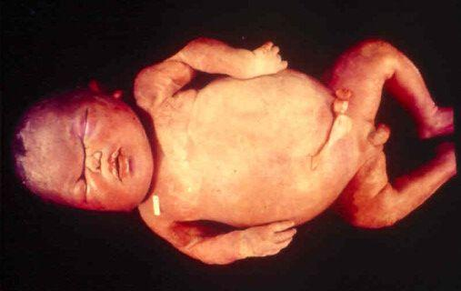

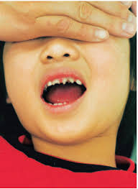

ዘግይተው ከሚታዩት ምልክቶች ዉስጥ
- ሀቺንሰን ጥርሶች የሚባሉት ያልተለመዱ ሹል ወይም ጎድጓዳ ቅርጽ ያላቸው ጥርሶች
- የመስማት ችሎታ መቀነስ ወይም መስማት አለመቻል
- ዓይን ብርሃን ማጣት
- የአይን ነጩ ክፍል(የኮርኒያ) መጋረድ ወይም መሸፈን
- የአጥንት ህመም
- የፊት ግንባር በጣም ጎልቶ መውጣት
- የአፍንጫ ቅርጽ ችግሮች ፣ የአፍንጫ ድልድይ ጠፍጣፋ መሆን (ኮርቻ መሳይ አፍንጫ)
- በፊንጢጣ እና በብልት አካባቢ ንፍጥ መሳይ ግራጫ ቀለም ያላቸው የቆዳ ላይ ሽፍታዎች መታየት
- የመገጣጠሚያዎች ማበጥ
- በአፍ፣ በብልት እና በፊንጢጣ አካባቢ የቆዳ መላላጥ...ናቸው።

እንዴት መመርመርና መከላከል ይቻላል?
ቂጥኝን ለመለየት እና ለማከም ቢዙ ወጪ አይጠይቅም ሆኖም በቂጥኝ የሚጠቁ እናቶች እና ጨቅላዎች ቁጥር ከፍተኛ ነው።የዓለም ጤና ድርጅት በእንክብካቤ ላይ ሳሉ ፈጣን የመለያ ምርመራዎች ማድረግን ቢያበረታታም፣ አብዛኞቹ አገሮች አሁንም ለቂጥኝ የላብራቶሪ ምርመራን ያደርጋሉ። በማንኛውም የጤና ተቋምም ቂጥኝ ከተጠረጠረ የደም(ሴረም) ወይንም የህብለሰረሰር ፈሳሽ ምርመራ ( VDRL) ያደረጋል። VDRL የአባለዘር በሽታ ምርምር ላቦራቶሪ ምርመራ ማለት ሲሆን የቂጥኝ በሽታን በቀላሉ እና በዝቅተኛ ወጪ ለመመርመር የሚያገለግል ምርመራ ነው። አብሮ ወለድ ቂጥኝም በእርግዝናም ወቅት ሆነ ከዛም በኋላ በእነዚህ እና ሌሎች ምርመራዎች ይታወቃል።
በቅድመ ወሊድ እንክብካቤ ወቅት ሁሉንም ነፍሰ ጡር እናቶች የቂጥኝ በሽታ ምርመራ ግዴታ መመርመር አለባቸው ። በደማቸው ውሽጥ የቂጥኝ ባክቴሪያ የተገኘባቸው ነፍሰ ጡሮች እና ትዳር ወይንም የግብረ-ሥጋ አጋሮቻቸው ቅድመ ህክምና በመስጠት የአብሮ ወለድ ቂጥኝን ሙሉ በሙሉ መከላከል ይቻላል።

ህክምናውስ?
በአጠቃላይ አዲስ የተወለደ ሕፃን ላይ ባክቴሪያው መኖሩ ከተረጋገጠ ወይም ፖዘቲቭ የምርመራ ውጤት ከተገኘ ሕክምና ይሰጣል ፣ ምንም እንኳን በአብዛኛው ግዜ ይህ ውጤት ጨቅላው በበሽታው በተያዘች እናቱ ባገኘው የበሽታ ተከላካዮች አመልካችነት የመጣ ቢሆንም።

ህክምናውም የሚከተለው ነው ፡
- ቤንዛይል ፔኒሲሊን 50,000 ዩኒትበ /ኪግ በየ12 ሰዓቱ ለመጀመሪያዎቹ 7 የህይወት ቀናት እና ከዚያም በየ 8 ሰዓቱ ለተጨማሪ 3 ቀናት (ጠቅላላ 10 ቀናት) በጡንቻ መወጋት ወይም በደም ስር መውሰድ ፣ ወይም
- ፕሮካይን ፔኒሲሊን 50,000 ዩኒት/ኪግ አንዴ ብቻ በየቀኑ ለ10ቀናት እንዲሁም
- ወላጆችን የቂጥኝ እና የኤችአይቪ ቫይረስ ምርመራ እና ህክምና እና ክትትል እንዲያደርጉ ማድረግ።

ከእናት ወደ ልጅ በጽንስ ግዜ የሚተላለፍ ቂጥኝ (Congenital syphilis)

በቀላሉ መከላከል የምንችለው ኢንፈክሽን ሲሆን ቅድመ ወሊድ ምርመራ በማድረግ በሕጻናት ላይ የሚያመጣውን ጉዳት መከላከል እንችላለን።

